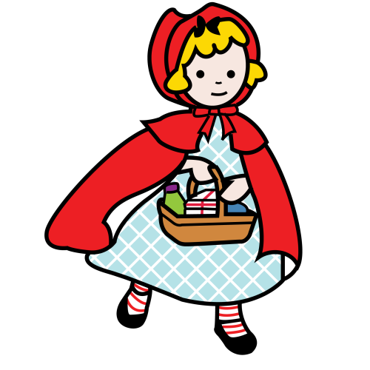

CAPERUCITA ROJA
 |  | 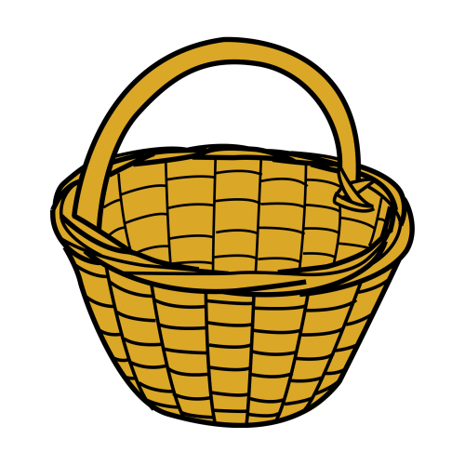 |  | 
 |  | 
 |  |  |  | 
Autor pictogramas: Sergio Palao Procedencia: http://catedu.es/arasaac/ Licencia: CC (BY-NC) Autor: Mª Pilar Marcos

